软件学院实验报告
学 号 | 542313460109 |  | 姓 名 | 胡华吉 | 专业班级 | 软件工程23-01
课 程 | JSP程序设计技术 |  | 实验日期 | 2024.10.30 | 实验时间 | 第二大节
实验情况
实验8 网站访问量计数器
一、实验目的
1. 掌握JSP内置对象application对象的方法及应用；
2. 掌握JSP内置对象session对象和application对象的综合应用。
二、课程目标
支撑课程目标（3）：能够根据任务需求设计实验方案，正确安装配置开发环境，进行实验验证。
三、实验任务
参照中国大学MOOC平台《JSP程序设计技术》实验6的视频，实现网站访问量计数器功能。页面基本效果如图1所示，可根据情况修改显示内容和排版格式。
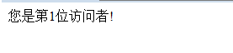
图1 网站访问量计数器页面
1. 编写JSP页面webvisit.jsp，当一个用户访问该页面时，输出您是第几位访问者，每一位新的用户访问该页面，访问量加一，当用户刷新该页面时，访问量不变。
提示：向application对象中添加count参数，count用来统计网站访问量，向session对象中添加visit参数，visit的值用来判断用户是否是第一次访问。
四、实验要求
1. 项目要添加适当的注释，项目代码的书写要采用缩进格式。
2. 项目要具备一定的健壮性，即当输入数据非法时，页面也能适当地做出反应。
3. 项目要做到界面友好，在项目运行时用户可以根据相应的提示信息进行操作。
4. 上传源程序和实验报告到ftp的相应班级自己的文件夹（文件夹命名为：学号姓名，如541813460001张三）。实验报告命名为：学号姓名-实验n.doc，如541813460001张三-实验1.doc。所有源程序压缩为一个文件，按以下方式命名：学号姓名-实验n.rar，如541813460001张三-实验1.rar。将541813460001张三-实验1.doc和541813460001张三-实验1.rar均上传到对应的文件夹中。
5. 提交纸质实验报告。
五、实验设计（设计思路、核心代码）
源代码：
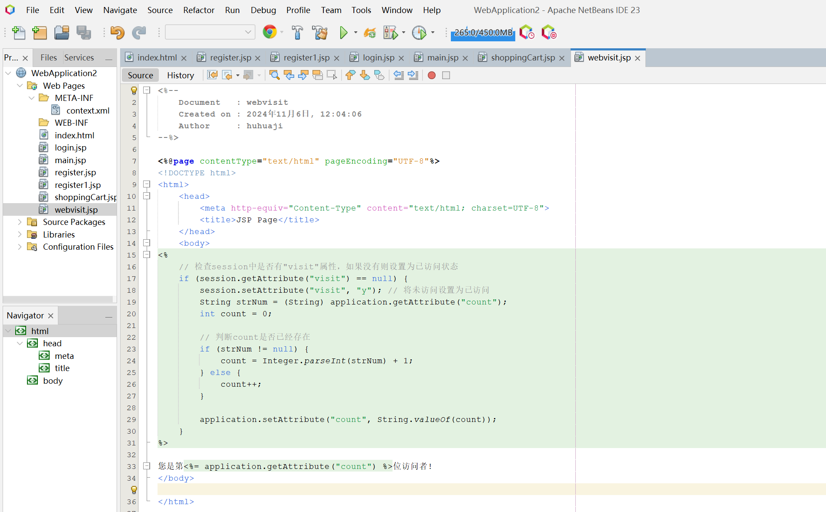

六、实验结果（程序运行截图）
运行结果：
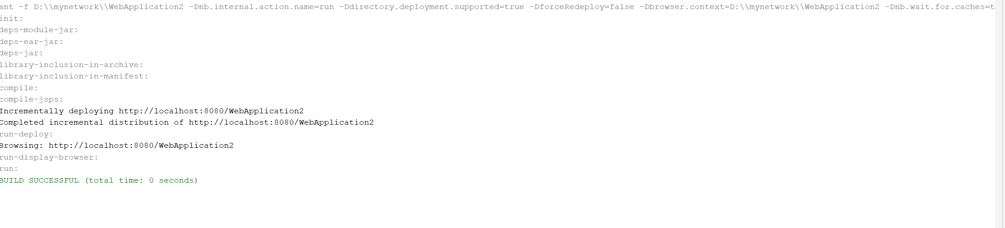
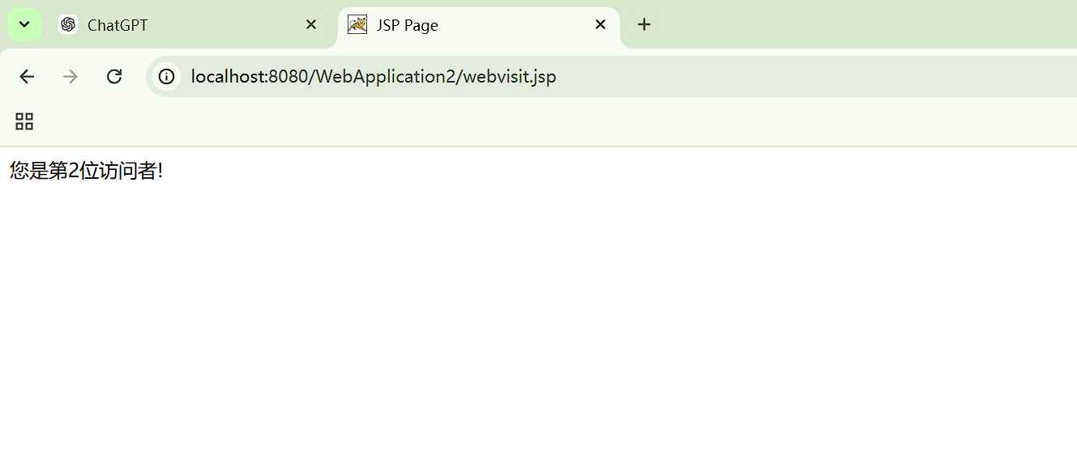
七、思考题
怎样实现当用户再次刷新该页面时，访问量不变？
当用户再次刷新页面时访问量不变，可以通过session对象和application对象结合来实现：
- 在用户首次访问页面时，通过session对象的属性来标记用户的访问状态。
- 使用application对象的属性来保存整个网站的访问量。
- 具体做法：
首先检查session对象中是否存在visit属性，如果不存在，则表示该用户是第一次访问，将其设置为已访问，并增加application中的count。
如果visit属性已存在，则不增加count，保持访问量不变。
八、总结（经验教训，遇到的问题及解决方法，待解决的问题）
· 经验教训：
- · 通过本次实验，学习了session和application对象在用户访问控制中的应用。
- 理解了如何使用session对象来跟踪单个用户的访问状态，以及application对象在全局统计中的使用。
· 遇到的问题及解决方法：
- · 问题：开始时在判断用户是否为首次访问时，没有考虑session对象的状态，导致访问量每次刷新都会增加。
  - 解决方法：通过为session对象添加visit属性来判断用户是否首次访问，确保访问量的准确性。
· 待解决的问题：
- · 页面在访问高峰期可能会存在application变量同步的问题，可以在后续研究中进一步优化访问量统计的并发性和一致性。

实验报告成绩 |  |  |  | 指导老师 | 郑倩

注：1）专业班级按打印课表中名称填写；2）课程名称按课表中名称填写，不能简写；
3）实验日期格式示例：2011.03.09;4）实验时间格式示例：“第三大节”5）实验报告成绩按百分制评分。

